

**Prislista**

**Kaffe 15 kr**

**Festis 10 kr**

**Kaka 15 kr**

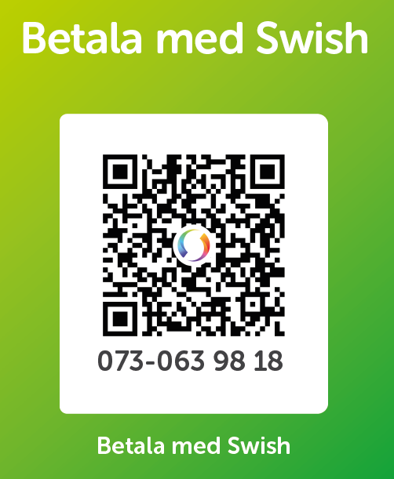

**Swish 073-063 98 18**